一〇七杯算力与智能体开发大赛作品提交预通知
各位报名参加一〇七杯算力与智能体大赛的同学，请即日起于 9月6日23点59分前完成比赛作品提交，所需提交材料如下。
序号 | 提交材料 | 格式要求 | 说明
1 | 设计文档 | 无 | 详细说明作品的设计思路、技术架构、功能模块，突出技术难度等
2 | 演示视频 | MP4等常见视频格式，5分钟左右 | 说明作品解决的具体场景问题（教学/科研/校园生活/服务管理），突出实用性和主要功能
3 | 智能体/可部署程序文件 | 智能体/可执行程序文件 | 请提前测试通过
4 | 作品简介 | PDF或Word，不限字数 | 简要介绍作品背景，解决的问题，核心功能，注明使用的模型及API调用方式，创新点阐述

比赛作品提交须知：
- 每支报名队伍同一赛道限定提交一个作品。
- 作品必须以单个压缩文件形式由参赛队伍队长提交，其他队员提交无效（算力平台赛道还须提交算力集群运行数据说明)。
- 作品文件名限定为“队长学号+队长手机号+算力平台赛道/智能体赛道+研究生队伍/本科生队伍”，其他文件名可能会被认定为无效提交。
- 以上材料缺少任何一项将可能影响评审成绩。
- 请勿以文件夹形式上传、提交（提交具体步骤见附件）。
- 算力集群运行数据具体例如作业运行日志、内存占用数据、作业排队情况、运行时长等作为作品在本科生算力平台（Slurm集群）上的实际运行证明。
- 比赛作品源代码请提前保留，后续根据需要通知提交源代码。
- 参赛作品须为各自参赛队伍自主独立设计、开发完成的原创性作品，严禁抄袭、剽窃、一稿多投，否则由参赛队伍自行承担其法律后果及相应责任。

附：参赛作品提交步骤

- 使用统一身份认证账号登录瀚海教学网https://v.ustc.edu.cn 。
- 右上角点击姓名下拉进入“我的资源”——点击左侧导航栏“文件”，进入文件上传页面。
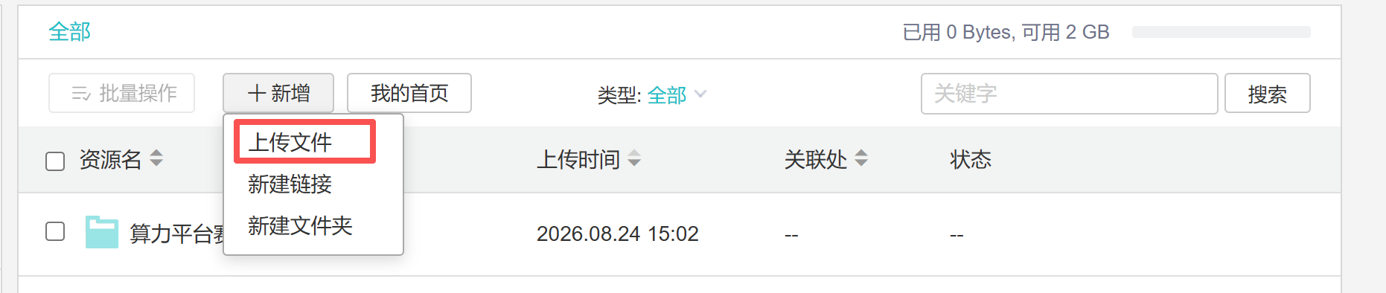
- 点击新增——上传文件——选择预先压缩好的文件“队长学号+队长手机号+算力平台赛道/智能体赛道+研究生队伍/本科生队伍”，其他文件名可能无效。耐心等待文件传送（浏览器上方有上传进度显示），上传完点击确认。
- 确认后，点击作品右侧分享按钮，进入分享页面。
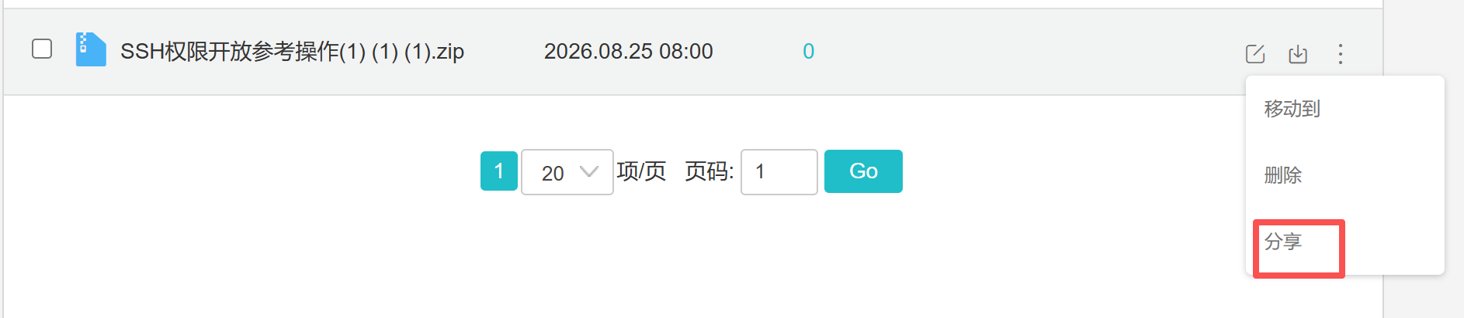

- 进入作品分享页面，选择分享至“个人”账号P0581。该账号为官方接收作品账户，请勿随意分享给其他账户。勾选允许复制、勾选允许下载，点击确认，完成作品提交。
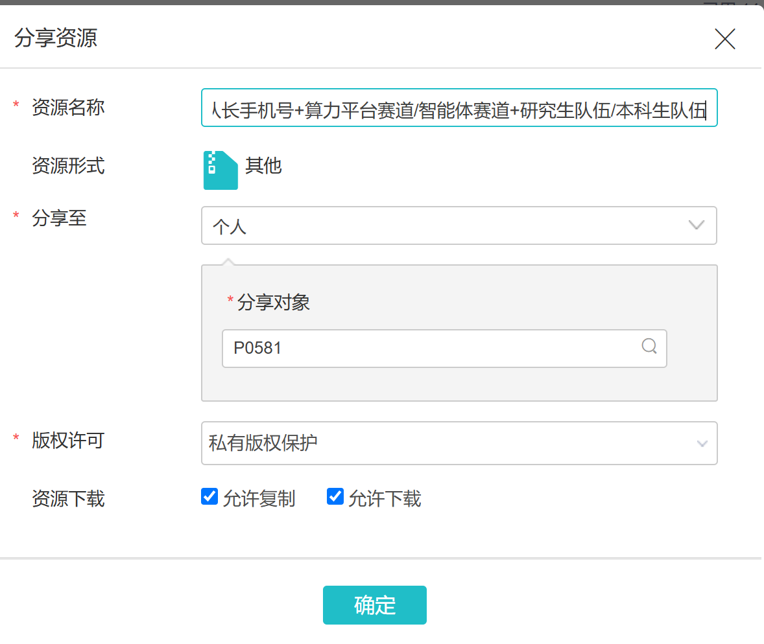
6.如需更新，请在提交截止日期前完成再次提交，作品以最新收到的作品为最终参赛作品。因个人存储空间有限，请勿一直重复提交。
附：作品评分标准参考

可以从作品的创新性、实用性、参赛作品难度以及参赛作品完成度进行准备提交材料。

算力平台赛道各个角度的细分参考如下：

1. 创新性
分项 | 标准
选题新颖性 | 选题在算力平台开发领域有一定新意
方案独创性 | 技术方案有独立思考，非照搬现成案例
学科交叉创新 | 鼓励将算力平台与自身专业方向结合

2. 实用性
分项 | 标准
场景真实性与需求匹配度 | 解决算力平台使用中的真实问题
易用性与用户体验 | 操作便捷，界面友好，降低使用门槛
可推广性与复用价值 | 对本科生教学科研有参考或复用价值

3. 技术难度
分项 | 标准
技术栈复杂度 | 技术覆盖面广，涉及多项复杂技术
架构设计水平 | 系统架构合理，模块划分清晰
性能与效率 | 资源利用合理，运行稳定

4. 完成度
分项 | 标准
作品完整性与功能实现 | 核心功能完整实现
运行数据与文档质量 | 提交的运行数据说明完整，文档逻辑清晰
演示与可部署性 | 演示流畅，可在平台上部署运行

智能体赛道各个角度的细分参考如下：

1. 创新性
评分项 | 评分标准
场景创新 | 切入的校园场景有新意，能发现未被关注的需求
交互与体验创新 | 智能体交互设计有特色，用户体验好
多智能体协作创新 | 在Workflow设计方面有探索性尝试

2. 实用性
评分项 | 评分标准
场景真实性与问题匹配度 | 聚焦本科生学习生活中的真实场景（教学/生活/服务）
功能完整性与解决方案有效性 | 功能设计合理，能有效解决问题
可扩展性与推广价值 | 对其他同学有参考或使用价值

3. 技术难度
评分项 | 评分标准
大模型应用深度 | Prompt工程、RAG等技术的合理运用
Workflow与系统设计 | 工作流设计合理，逻辑清晰
调试与优化能力 | 在输出可靠性和响应效率方面的基本处理

4. 完成度
评分项 | 评分标准
作品完整性 | 智能体功能完整实现，可正常运行
设计文档与材料质量 | 文档规范，包含架构图、模型调用说明等
演示效果 | 演示清晰展示运行流程

注：以上标准仅为学生提交作品参考使用。

